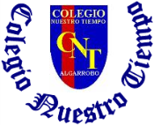

Colegio Nuestro Tiempo - R.B.D.: 14.507-6
Educadora diferencial: Angélica Morgado Santis
Guía de Trabajo N°12
Quinto básico

Objetivo : Desarrollar razonamiento verbal.

1.- Resuelve las siguientes actividades leyendo las instrucciones del enunciado

2.- Lee atentamente cada oración y elige la palabra que completa cada analogía.
3 Descifra el mensaje escondido.

Padres y apoderados, Frente a cualquier duda con la guía o bien si pueden enviar fotos de ella resuelta, me escriben a mi correo psicopangelica014@hotmail.com, estaré muy contenta que se pongan en contacto conmigo.

